運用 AI 協助建構一年份選擇權分析索引檔
並完成 Prompt實作與優化紀錄

課程名稱：金融資料探勘
作業名稱：
運用 AI 協助建構一年份選擇權分析索引檔並完Prompt實作與優化紀錄
姓名：周柏勳
學號：411336064
組別：第8組
負責年度：2021
繳交日期：4/8

第一章 作業目的

利用 Python 與 AI 工具，把零散的原始資料（收盤價、最後結算日、利率）整合成一份CSV索引檔，包含 Date、File、S0、Contract、Maturity、ContractExpiryDate 與 Rf 等關鍵欄位之分析索引檔。

第二章 原始資料說明

(1) 資料來源
- TEJ2021年收盤價資料csv.csv：2021 年全年的加權指數收盤價。(來自TEJ PRO資料庫)
- 2021年臺指選擇權最後結算日.csv：上傳的 2021年臺指選擇權最後結算日.csv，用來判斷合約何時到期。
(來自台灣期貨交易所: https://www.taifex.com.tw/cht/5/optIndxFSP)
- 利率資料：參考台灣銀行歷史利率查詢網頁
(格式如:https://rate.bot.com.tw/twd/(西元年份)-(月)-(日))

(2) 參考範本
依照老師提供的 Path_教學_0305.csv 格式作為最終輸出的標準。

第三章 資料建構流程

3.1 數據處理流程圖 (Workflow)
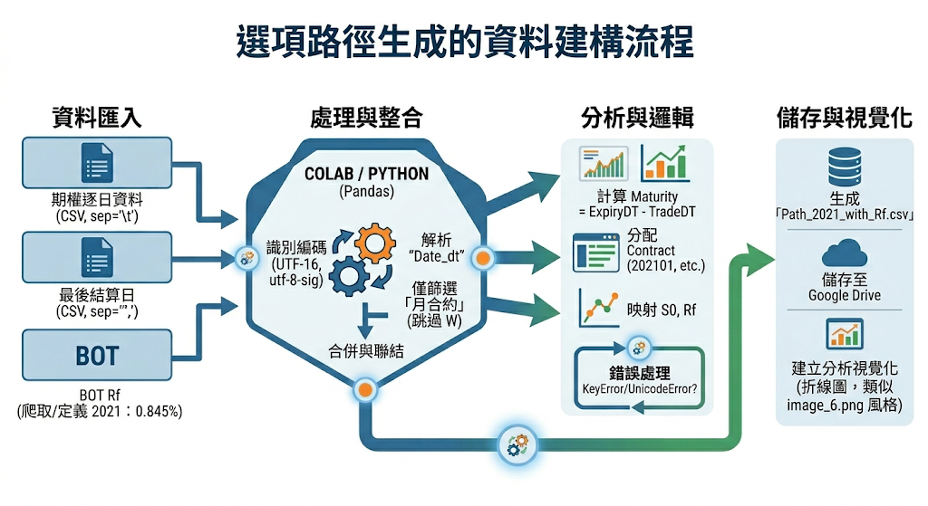

3.2 流程詳細步驟說明

(1) 資料蒐集
從以下三個管道獲取原始素材，確保數據的準確性與格式的合規性：
- TEJ PRO 資料庫：下載TEJ2021年收盤價資料csv.csv，取得標的資產的每日收盤價。
- 台灣期貨交易所 (Taifex)：獲取 2021年臺指選擇權最後結算日.csv，精確判定各月份合約的最後結算日期。
- 東華 e 學院：下載老師提供的 Path_教學_0305.csv，作為最終產出檔案的格式。

(2) AI 指令導入
透過與 Gemini 的多輪對話，將需求轉化為 Python 程式碼：
- 需求描述：明確告知 AI 檔案的特殊編碼（如 TEJ 的 UTF-16）與分隔符（Tab）。
- 邏輯界定：設定台灣選擇權的特殊規則，包括將含 "W" 標記的周選擇權合併到月選擇權、計算月合約到期日（Maturity）。

(4) 程式實作與除錯
將 AI 生成的程式碼片段導入 Colab 進行單元測試與修正：
「修正重點」：修正路徑讀取錯誤、解決中文字體亂碼。

第四章 最終索引檔欄位說明
欄位名稱 | 意義說明 | 資料型態
Date日期 | 時間序列分析基準 | Date
File檔名 | 原始檔案追蹤來源 | String字串
S0收盤價 | 標的（加權指數）收盤價 | Float浮點數
Contract契約名稱 | 契約識別碼 | String字串
ContractExpiryDate合約到期日/結算日 | 最後結算日判斷依據 | Date
Maturity存續期間 | 期限結構與定價模型 | Float浮點數
Rf(Risk Free)無風險利率 | 無風險利率 | Float浮點數

第五章 成果展示

展示前十筆資料
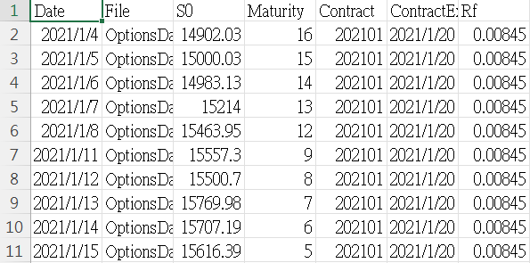

第六章 問題與修正

(1)檔案讀不到

原因：你的檔案開頭包含 0xff 0xfe，這是 UTF-16 Little Endian 的標記。當 Python 用預設的 utf-8 去讀時，它看不懂這些位元組，所以噴出錯誤。

解決方案：在 pd.read_csv 裡面加入 encoding='utf-16' 即可解決。

第七章 AI Prompt 實作與優化紀錄摘要

(1)任務目標
將多個不同來源的金融數據（CSV 與網頁資訊）整合，並自動化計算期權參數。做成一份方便後續分析的預處理檔案。

(2) 指令優化邏輯

(2.1)初始階段：
僅簡單要求 AI 「讀取檔案並生成索引欄位」，導致AI 因為不了解台灣市場的特殊編碼（UTF-16），程式碼在讀取階段即崩潰；此外，AI 無法辨識「周選擇權」與「月選擇權」的差異，導致合約月份判斷錯誤，Maturity 計算邏輯亦不符合期交所規定。

(2.2)修正階段：
加入明確輸出格式並給予範例與欄位定義:指定7個項目: 「Date、Files、S0、Maturity、Contract、ContractExpiry Date、Rf」。上傳期交所結算日檔案，並下達明確過濾指令「排除所有契約月份含 W 的項目」，強制 AI 鎖定月選擇權。

(3) 協助成果
整合所有修正要點，建立完整的處理流程描述、明確的輸出格式、以及錯誤處理機制，達成正確輸出。

第八章 學習反思
這次我利用了 AI 來幫助我做資料的預處理及生成程式碼，這也是我第一次有邏輯、有條理的史AI輸出我想要的東西，原本我覺得接觸AI的門檻很高，應該不是我這科技麻瓜能應用的。這次在 AI 的幫助下，我竟然成功完成了這件事。
AI 非常強大，他能夠大幅縮短整理資料、打程式碼，還能夠降低學習成本和自我除錯，但害是有一些明顯的缺點，例如憑空捏造出不存在的數據或資、理解錯台灣期交所的結算規則、需要明確提示詞等。
我覺得我們與 AI 的關係應該是:「人類負責給出精準的指令與最後查驗」，而「AI 負責執行」。AI不能完全取代人類的功能，為了能下對指令並看穿 AI 的錯誤，我們必須在財務專業和程式邏輯上更加精進。這次作業除了讓我學會了資料預處理及精準使用AI，更讓我知道了如何在這個 AI 時代，人類也必須精進自己。

